Современное оборудование, удобная навигация и комфорт: новая поликлиника в Солнцеве приняла первых пациентов
24.04.2023
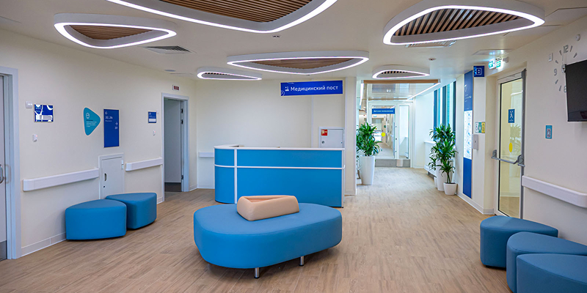
Это 10-я поликлиника, построенная по новому московскому стандарту.
В Солнцеве открылась новая детско-взрослая поликлиника. В медорганизации получают медицинскую помощь 43 тысячи жителей. Пятиэтажное здание оснащено современным оборудованием и работает по новому московскому стандарту поликлиник, сообщила Анастасия Ракова, заместитель Мэра Москвы по вопросам социального развития.
«Мы продолжаем масштабное обновление амбулаторного звена. Сегодня для жителей района Солнцево открылась новая детско-взрослая поликлиника. Теперь получать медпомощь здесь будут 43 тысячи пациентов — 36 тысяч взрослых и семь тысяч детей и подростков. Это уже 10-я поликлиника, построенная по новому московскому стандарту, которую мы открыли для москвичей. Продолжается и программа капремонта, которая охватит почти половину всех поликлиник города. Она выполнена уже на 40 процентов», — рассказала заммэра.
В новом здании на улице Юлиана Семенова (дом 2) открылись новые филиалы городской поликлиники № 212 и детской городской поликлиники № 132. Общая площадь пятиэтажного здания с цокольным этажом составляет более 10 тысяч квадратных метров.
В поликлинике установлено самое современное диагностическое оборудование. Во взрослом блоке — диагностический цифровой комплекс для рентгенографии и томографии, маммограф, флюорограф, УЗИ экспертного класса, электрокардиографы. В детском отделении — УЗИ-сканеры, электрокардиографы, аппарат для исследования функции внешнего дыхания. Кабинеты врачей оснащены офтальмологическим, оториноларингологическим, хирургическим, физиотерапевтическим и другим современным оборудованием. Пациенты могут проходить наиболее распространенные обследования максимально близко к дому.
Взрослый и детский блоки имеют отдельные входы, что исключает пересечение потоков пациентов. Во взрослом блоке пациентов будут принимать терапевт, оториноларинголог, хирург, невролог, офтальмолог, кардиолог, эндокринолог, уролог, физиотерапевт, в детском блоке — педиатр, оториноларинголог, офтальмолог, хирург, физиотерапевт, врачи функциональной диагностики и ультразвуковой диагностики.
В соответствии с новым московским стандартом в поликлинике на нижних этажах разместили кабинеты часто посещаемых специалистов, забора анализов, а также дежурных врачей. Менее востребованные и административные кабинеты расположены на верхних этажах.
На каждом этаже обустроены зоны комфортного ожидания с кондиционерами, кулерами, телевизорами и мягкими диванами. Для врачей и медсестер предусмотрены комнаты отдыха, а в кабинетах расположили эргономичную мебель для комфортной работы.
В детском блоке есть игровые зоны, где маленькие пациенты могут провести время перед визитом к врачу. Для маломобильных пациентов организовано безбарьерное передвижение. Понятная и доступная навигация по поликлинике упрощает поиск нужных кабинетов.
На территории медучреждения проложили дорожки, установили лавочки, урны и навигационные стелы, а также высадили деревья и кустарники, оборудовали детскую игровую площадку.
Поликлиника построена за счет средств Адресной инвестиционной программы города Москвы по новому московскому стандарту. Он подразумевает общие принципы оформления и технического оснащения зданий, установку новейшего оборудования, удобную навигацию, создание комфортных мест ожидания приема врачей, а также единый стандарт набора специалистов.

Адрес страницы: http://dirzdrav.mos.ru/presscenter/news/detail/11549437.html
ГБУ Дирекция развития объектов здравоохранения

